[**https://towardsdatascience.com/read-text-from-image-with-one-line-of-python-code-c22ede074cac**](https://towardsdatascience.com/read-text-from-image-with-one-line-of-python-code-c22ede074cac)

**Opcions:**

Fer que s’hem descarregui el html i llavors buscar a dintre els camps que necessito

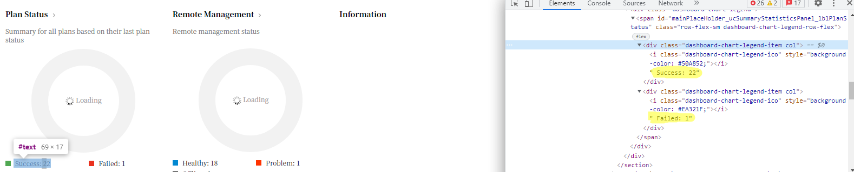

Fer querys normal (no sembla possible)

Fer un embed i mostrar el dashboard

Trobar el script que aconsegueix les dades que vull i utilitzar-lo

**Problemes:**

En iniciar sessió hi ha un codi de verificació com a segon factor d’autentificació que va canviant (Espero no haguer de fer una api per aconseguir-lo)

Clau d’autentificació totp

KJDHOT3FMN3G63LV